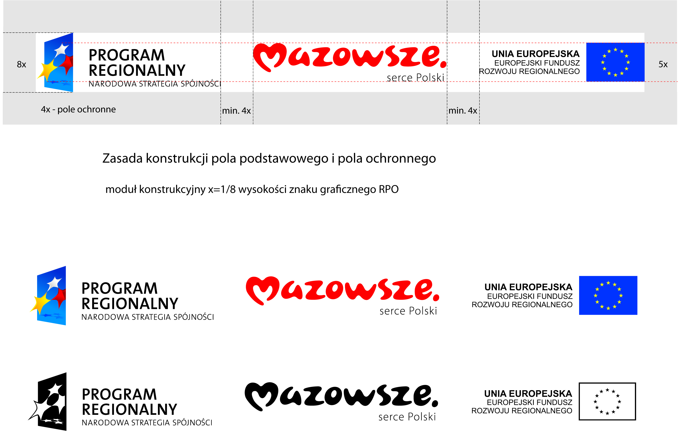

Projekt jest współfinansowany ze środków Unii Europejskiej
w ramach Europejskiego Funduszu Rozwoju Regionalnego
oraz budżetu województwa mazowieckiego

Radom,dn.12.01.2011

ZAPYTANIE OFERTOWE

Dom Pomocy Społecznej Nad Potokiem im. Bohdany „Danuty” Kijewskiej w Radomiu jako realizator projektu „Modernizacja i doposażenie radomskich domów pomocy społecznej
i towarzyszącej im infrastruktury pomocniczej” współfinansowanego z Europejskiego Funduszu Rozwoju Regionalnego oraz budżetu województwa mazowieckiego
w ramach Priorytetu VII „Tworzenie i poprawa warunków dla rozwoju kapitału ludzkiego” Działania 7.3 „Infrastruktura służąca pomocy społecznej” Regionalnego Programu Operacyjnego Województwa Mazowieckiego 2007 – 2013
Zaprasza bezpłatne tygodniki wydawane w Radomiu do składania ofert na promocję realizowanego projektu.
Promocja obejmować będzie 7 publikacji o objętości ½ strony każda, ze zdjęciami i informacjami o realizowanym projekcie, ukazujących się w okresie luty 2011r –wrzesień 2011r.
Złożona oferta winna obejmować całkowity koszt brutto jednej edycji publikacji i zobowiązanie, że cena ta nie będzie wyższa do końca prowadzonej akcji.
Kryterium oceny ofert: cena 100%.
Oferty prosimy przesyłać na adres: Dom Pomocy Społecznej Nad Potokiem im. Bohdany „Danuty” Kijewskiej ul. A Struga 88 26-600 Radom do dnia 19.01.2011r. do godz.15 (decyduje data wpływu)
Niniejsze zapytanie nie podlega regulacjom ustawy prawo zamówień publicznych na podstawie art.4 ust.8 ustawy.

Dyrektor Domu Pomocy Społecznej
Bogdan Krzyżanowski

